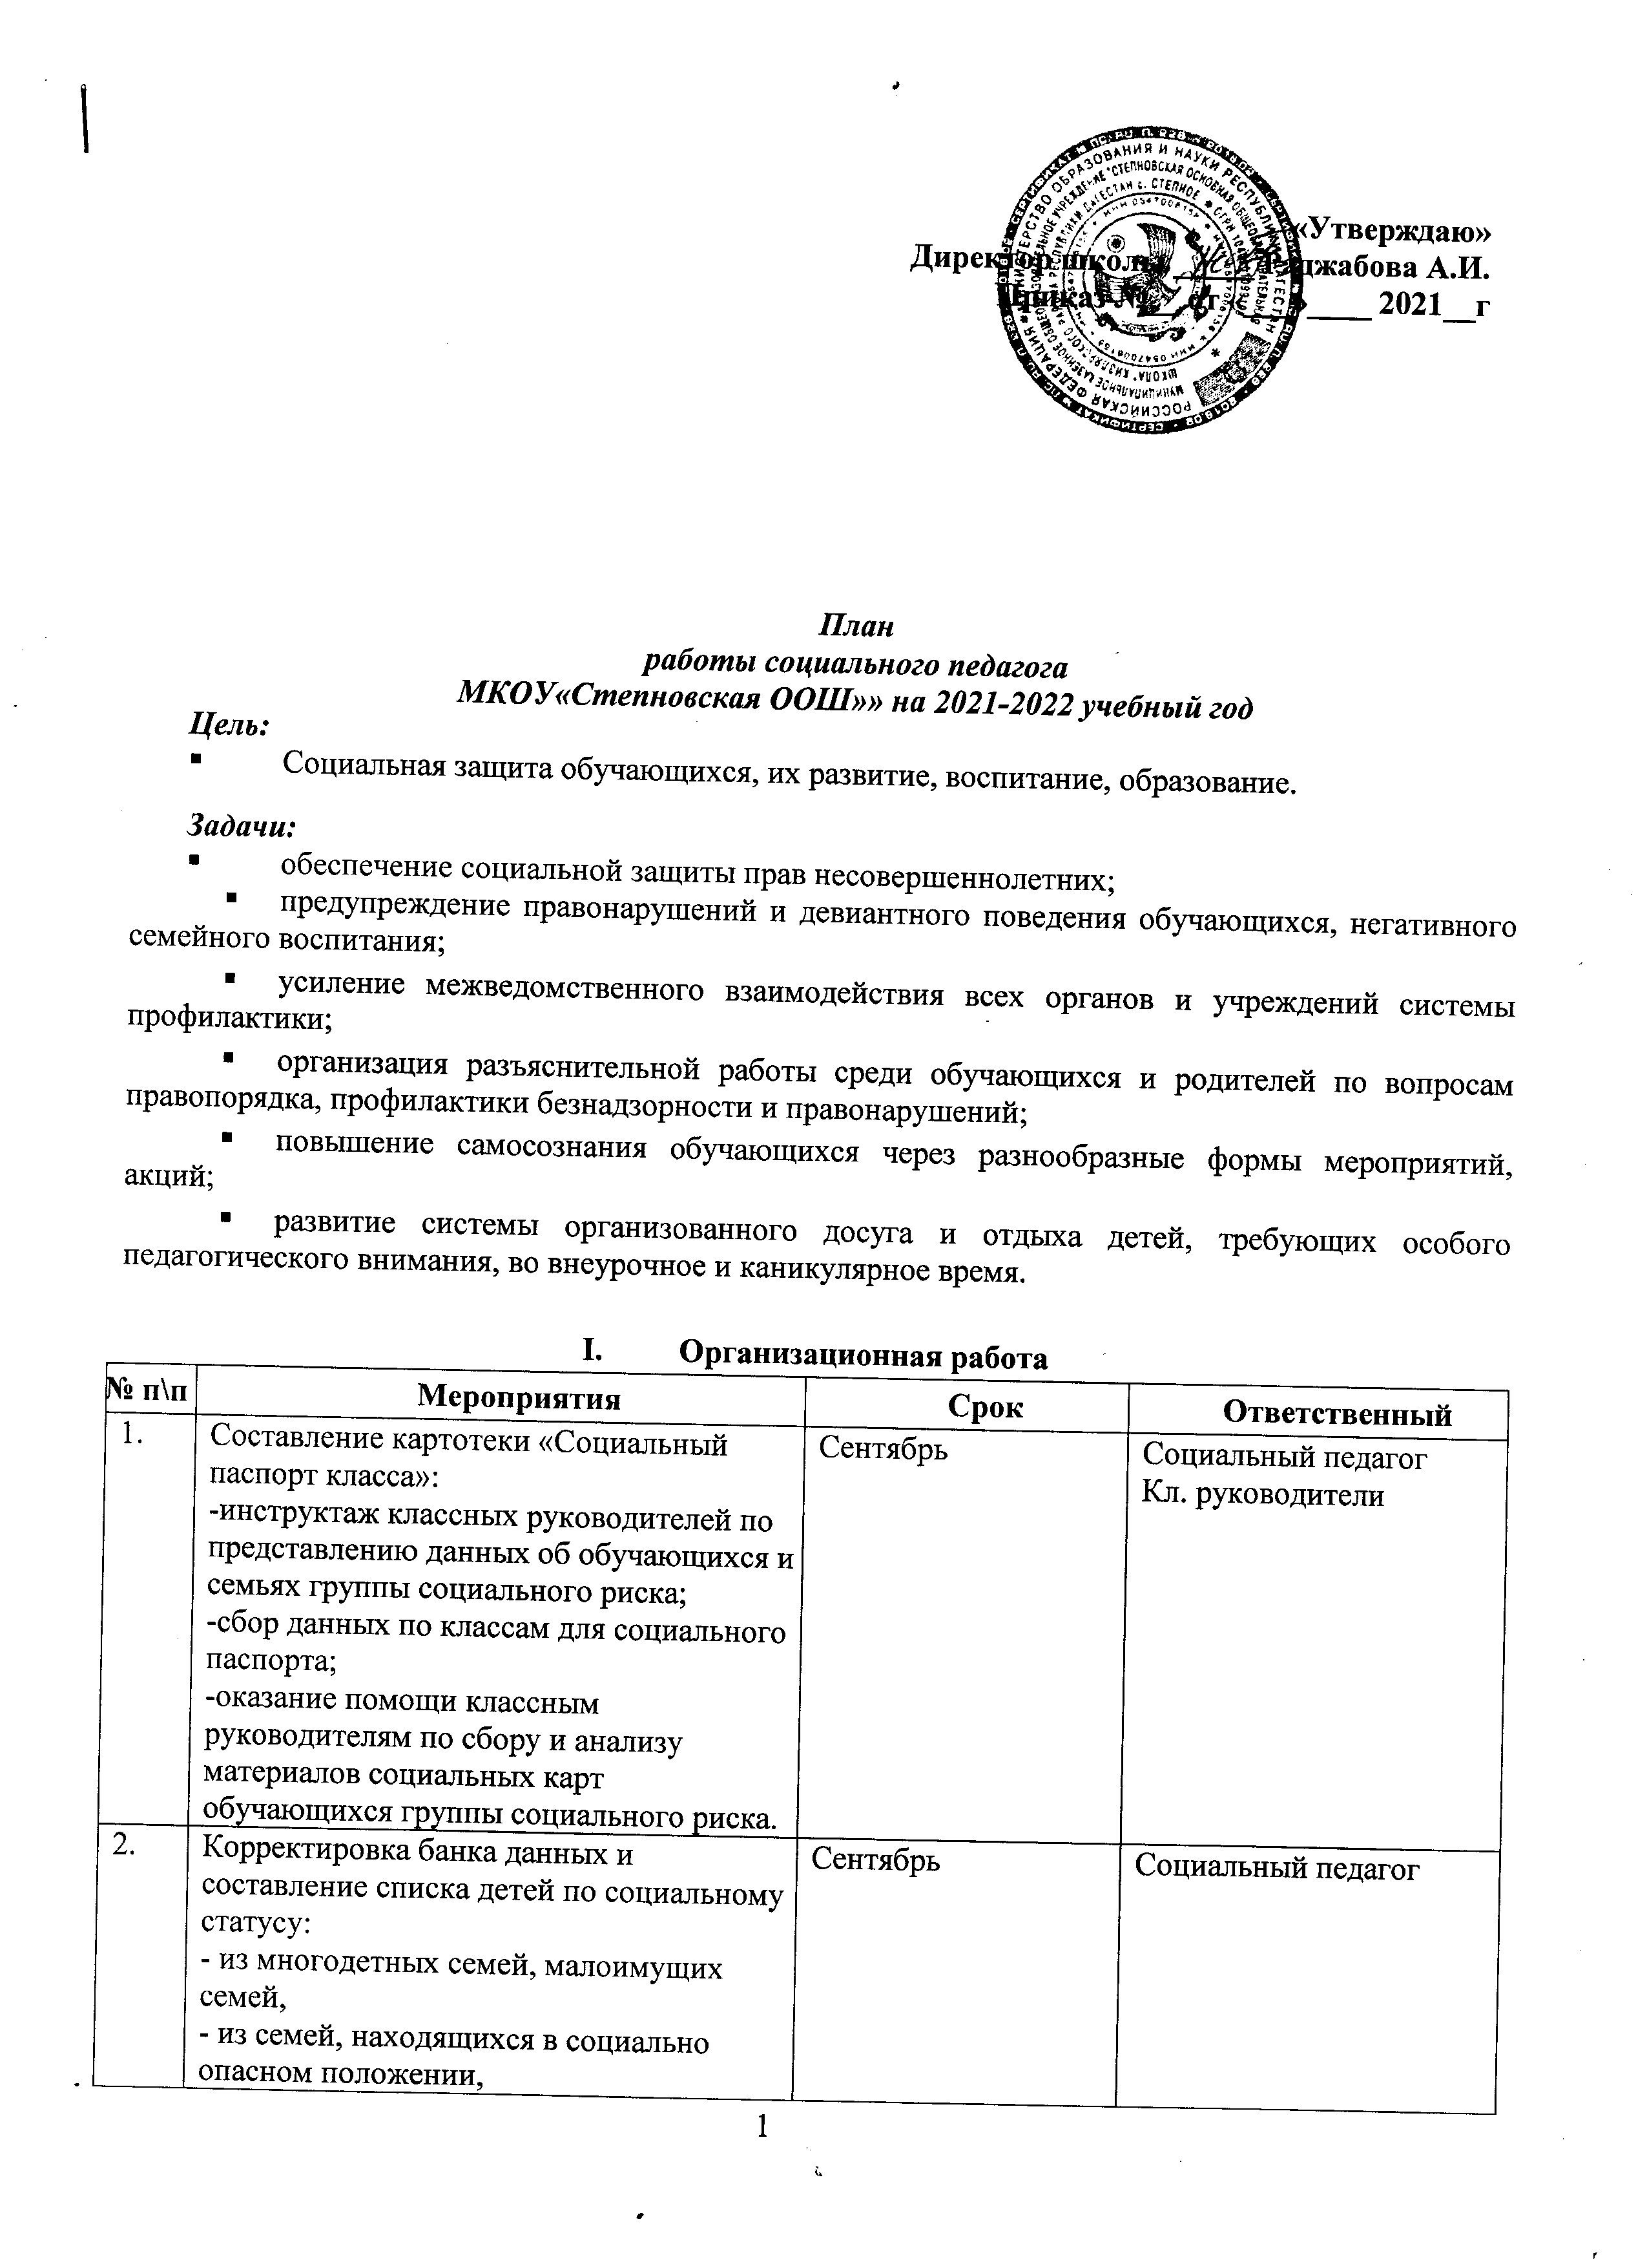
- из числа детей – сирот и детей, оставшихся без попечения родителей;
- обучающихся, состоящих на профилактическом учёте;
-из числа детей-инвалидов,
- из семей мигрантов и т.д.
3. | Операция «Школа для всех»  (выявление детей в возрасте от 6 до 15 лет, не получающих общее образование - посещение на дому, составление актов обследования семей, информирование департамента образования) | Сентябрь | Социальный педагог  кл. руководители  зам. директора по  УВР  зам. директора по  ВР
4. | Выявление обучающихся, не приступивших к занятиям 1 сентября. | В течение  учебного года | Социальный педагог  кл. руководители  зам. директора по  УВР
5. | Проведение операции «Мир твоих увлечений» с целью обеспечения занятости обучающихся во внеурочное время.  Вовлечение обучающихся в кружки, секции и другие творческие объединения в школе. | Сентябрь | Руководители кружков и секций,  кл. руководители
6. | Организация каникулярной занятости обучающихся, в том числе и трудоустройства | В течение года в предканикулярный период | кл. руководители  социальный педагог
7. | Работа по запросам администрации образовательного учреждения, УМВД, постановлениям ТКНД и ЗП, обучающихся, родителей, педагогов | В течение  учебного года | Социальный педагог  зам. директора по  ВР
8. | Участие в заседаниях, совещаниях, педагогических советах. | По плану | Социальный педагог
9. | Взаимодействие со специалистами социальных служб для принятия мер по социальной защите обучающихся. | По запросу | Социальный педагог  Кл. руководитель
10. | Статистическая отчетность по семьям, находящимся в социально опасном положении, по опекаемым, по несовершеннолетним, состоящим на профилактическом учёте. | Ежемесячно | Социальный педагог
11. | Выступление по запросам классных руководителей на родительских собраниях и классных часах, участие в заседаниях методических советов. | По запросу | Социальный педагог
12. | Анализ проведённой работы. | В конце Iполугодия и в конце учебного года | Социальный педагог

II. Работа с обучающимися, требующими особого педагогического внимания, с несовершеннолетними, состоящими на профилактическом учёте
1. | Составление, корректировка банка данных обучающихся, находящихся в социально опасном положении:  -изучение индивидуальных особенностей несовершеннолетних;  -изучение социально-бытовых условий;  - установление причин и условий, способствовавших совершению правонарушений. | В течение  учебного года | Социальный педагог
2. | Собеседование с обучающимися, требующими особого педагогического внимания, в том числе с несовершеннолетними, находящимися в социально опасном положении, с целью выяснения их отношения к образовательной организации, обучению, особенностей их взаимоотношенийс родителями, сверстниками, педагогами | В течение  учебного года | Кл. руководители  социальный педагог
3. | Проведение классных часов по анализу проблемных ситуаций. | По мере  необходимости | Социальный педагог
4. | Индивидуально-профилактические беседы с несовершеннолетними, требующими особого педагогического внимания, в том числе с несовершеннолетними, находящимися в социально опасном положении. | В течение  учебного года | Социальный педагог
5. | Проведение заседаний совета профилактики с целью предупреждения беспризорности и бродяжничества несовершеннолетних, совершения ими противоправных действий, рассмотрение персональных дел обучающихся с девиантным поведением, в том числе с обучающимися, находящимися в социально опасном положении. | В течение  учебного года | Кл. руководители  социальный педагог  зам. директора по  ВР
6. | Проведение рейдов и составление актов ЖБУ с целью оценки условий проживания и воспитания обучающихся, находящихся в социально опасном положении. | Ежемесячно | Инспектор ПДН  кл. руководители социальный педагог
7. | Оказание помощи обучающимся в  организации внеурочного времени,  в трудоустройстве. | В течение  учебного года | Кл. руководители  социальный педагог
8. | Осуществление строгого контроля за посещением школы обучающимися, требующими особого педагогического внимания, а также обучающихся, находящихся в социально опасном положении. | Постоянно в течение учебного года | Кл. руководители  социальный педагог
9. | Проведение работы по организации внеурочной занятости обучающихся, находящихся в социально опасном положении, проведение операции «Мир твоих увлечений». | Сентябрь-  октябрь, постоянно в течение учебного года | Кл. руководители  социальный педагог
10. | Вовлечение обучающихся, находящихся в социально опасном положении, в общешкольные дела, мероприятия и т.п. | Постоянно в течение учебного года | Кл. руководители  социальный педагог

III. Работа с родителями
1. | Внесение изменений и дополнений в картотеку семей, находящихся в социально опасном положении. | В течение  учебного года | Кл. руководители  социальный педагог
2. | Проведение индивидуальных профилактических бесед с родителями | В течение  учебного года | Кл. руководители  Социальный педагог
3. | Патронаж семей, находящихся в социально опасном положении. | В течение  учебного года | Социальный педагог  кл. руководители
4. | Приглашение родителей на заседания Совета профилактики. | В течение  учебного года | Социальный педагог  кл. руководители
5. | Оказание содействия родителям в  организациизанятости несовершеннолетних  в свободное от учебы время, в каникулярный период. | В течение  учебного года | Социальный педагог  кл. руководители
6. | Проведение родительских лекториев:  - «Ответственное родительство». | По плану | Социальный педагог  Педагог-психолог

IV. Пропаганда правовых знаний
среди родителей и обучающихся
1. | Ознакомление обучающихся, требующих особого педагогического внимания,в том числе с обучающимися, находящимися в социально опасном положении, с Уставом образовательной организации, обязанностями и правами школьника. | Сентябрь | Кл. руководители
2. | Неделя правовых знаний | Ноябрь | Социальный педагог
3. | Проведение мероприятий по профилактике безнадзорности и правонарушений среди несовершеннолетних с использованием наглядной агитации, видеоматериалов с привлечением сотрудников Управления Министерства внутренних дел Российской Федерации по году Нижневартовску | В течение  учебного года | Социальный педагог  Инспектор ПДН
4. | Организация тематических классных часов | В течение  учебного года | Кл. руководители
5. | Разработка и распространение памяток, буклетов, листовок по профилактике правонарушений | В течение  учебного года | Социальный педагог
6. | Демонстрация профилактических видеороликов | В течение  учебного года | Социальный педагог
7. | «Всероссийский День правовой помощи детям» | Ноябрь | Социальный педагог
8. | Оформление информационно-консультационного стенда, сайта образовательной организации | В течение  учебного года | Социальный педагог

V. Пропаганда ЗОЖ у несовершеннолетних
1. | Организация и проведение классных часов по пропаганде ЗОЖ | По плану | Педагог-психолог  Социальный педагог  Кл. руководители
2. | Проведение лекций по пропаганде ЗОЖ с привлечением инспекторов ПДН, представителей Совета ветеранов УМВД, БУ «Центр медицинской профилактики», волонтеров центра АНТИ-СПИД | В течение  учебного года | Педагог-психолог,социальный педагог,  кл. руководители
3. | Организация и просмотр телепередач, видеороликов о вредных привычках. | В течение  учебного года | Педагог-психолог  социальный педагог  кл. руководители
4. | Проведение беседы с родителями обучающихся на тему: «Как выяснить, употребляет ли ваш ребёнок наркотические средства? | Ноябрь | Педагог-психолог  социальный педагог
5. | Разработка и распространение памяток, буклетов, листовок: «Я выбираю ЗОЖ», «А ты знаешь о ВИЧ?». | В течение  учебного года | Педагог-психолог  социальный педагог
6. | Оформление информационно-консультационного стенда, сайта образовательной организации | В течение  учебного года | Социальный педагог,
7. | Акции, флэш – мобы по пропаганде ЗОЖ | В течение  учебного года | Педагог-психолог  социальный педагог,  педагог-организатор

Работа по половому воспитанию обучающихся,
по предупреждению ранней беременности
1. | Беседа «О правилах личной гигиены» | В течение  учебного года | Кл. руководители  мед. работник
2. | Классный час «О дружбе и любви» | Сентябрь | Кл. руководители
3. | Обсуждение вопроса «Ранние половые связи  и их последствия» | Ноябрь | Кл. руководители  мед. работник
4. | «1 декабря - Всемирный день борьбы со СПИДом» | Декабрь | Кл. руководители
5. | Анкетирование по вопросам ВИЧ-СПИД | В течение  учебного года | Педагог-психолог,  кл. руководители
6. | Индивидуальные консультации для детей и родителей по вопросам полового воспитания | В течение  учебного года | Педагог-психолог

Совместная работа с инспектором по делам несовершеннолетних
1. | Проведение школьного заседания Совета профилактики | 2 раза в год,  по мере необходимости | Зам. директора по УВР, зам. директора по ВР, социальный педагог
2. | Проведение совместных рейдов по выявлению семей, находящихся в социально опасном положении | В течение  учебного года | Социальный педагог, инспектор ПДН
3. | Проведение лекций по профилактике правонарушений, по пропаганде ЗОЖ | В течение  учебного года | Социальный педагог, инспектор ПДН
4. | Участие в общешкольных и классных родительских собраниях по профилактике безнадзорности и правонарушений несовершеннолетних. | В течение  учебного года | ИнспекторПДН

Работа с классными руководителями
1. | Совещание при директоре с рассмотрением вопросов:  - значение изучения личности обучающегося в совершенствовании работы по их нравственному воспитанию;  - роль классного руководителя в повышении уровня развития классного коллектива и в воспитании каждого обучающегося;  - общечеловеческие ценности и их место в воспитании несовершеннолетних;  - работа с обучающимися, находящимися в социально опасном положении. | В течение года | Социальный педагог  Педагог-психолог  Зам. директора по УВР
2. | Совместная деятельность с обучающими, требующими особого педагогического внимания, в том числе с несовершеннолетними, находящимися в социально опасном положении. | В течение  учебного года | Кл. руководители  социальный педагог
3. | Совместное посещение семей с целью изучения социально-бытовых условий жизни. | В течение  учебного года | Кл. руководители социальный педагог

Работа с детьми – сиротами и детьми, оставшимися без попечения родителей
1. | Выявление обучающихсяиз числа детей-сирот и детей, оставшихся без попечения родителей. Постановка данных категорий несовершеннолетних на контроль. | В течение  учебного года | Социальный педагог  кл. руководители
2. | Проведение обследований жилищо-бытовых условий подопечных. | 2 раза в год,  по мере необходимости | Социальный педагог  кл. руководители
3. | Проведение работы по выявлению интересов, потребностей, трудностей в обучении детей-сирот и детей, оставшихся без попечения родителей. | В течение  учебного года | Социальный педагог  кл. руководители  педагог-психолог
4. | Посещение данной категории обучающихся на дому. Оказание помощи ворганизации отдыха подопечных. | В течение  учебного года | Социальный педагог  кл. руководители
5. | Участие в рассмотрении конфликтов опекунов с опекаемыми и своевременное оказание им социальной поддержки. | В течение  учебного  года | Социальный педагог  педагог-психолог
6. | Своевременно представление в органы социальной службы сведений, направленных на защиту подопечных. | В течение  учебного года | Социальный педагог
7. | Организация обращения подопечных в КУ «Кизлярский центр занятости населения», «Молодежный центр» в целях профориентационной работы, трудоустройства. | Май | Социальный педагог

Социальный педагог Исмаилов М.С.

